РОССИЙСКАЯ ФЕДЕРАЦИЯ
АДМИНИСТРАЦИЯ ДЯТЬКОВСКОГО РАЙОНА БРЯНСКОЙ ОБЛАСТИ
МУНИЦИПАЛЬНОЕ АВТОНОМНОЕ ОБЩЕОБРАЗОВАТЕЛЬНОЕ УЧРЕЖДЕНИЕ
ДЯТЬКОВСКАЯ СРЕДНЯЯ ОБЩЕОБРАЗОВАТЕЛЬНАЯ ШКОЛА №5
ДЯТЬКОВСКОГО РАЙОНА БРЯНСКОЙ ОБЛАСТИ
242600 Брянская область, г.Дятьково, ул.Краснофлотская, д.2
Тел.: (483 33) 3-38-91, 3-22-92 E-mail: DyatkovoSchool5@mail.ru Сайт: http://s5.dyatkovo.narod2/ru

Всероссийский конкурс школьных проектов,
посвящённый 20-летию Конституции Российской Федерации
Номинация:
конкурс рассказов
Конституция РФ: права и обязанности
граждан Российской Федерации
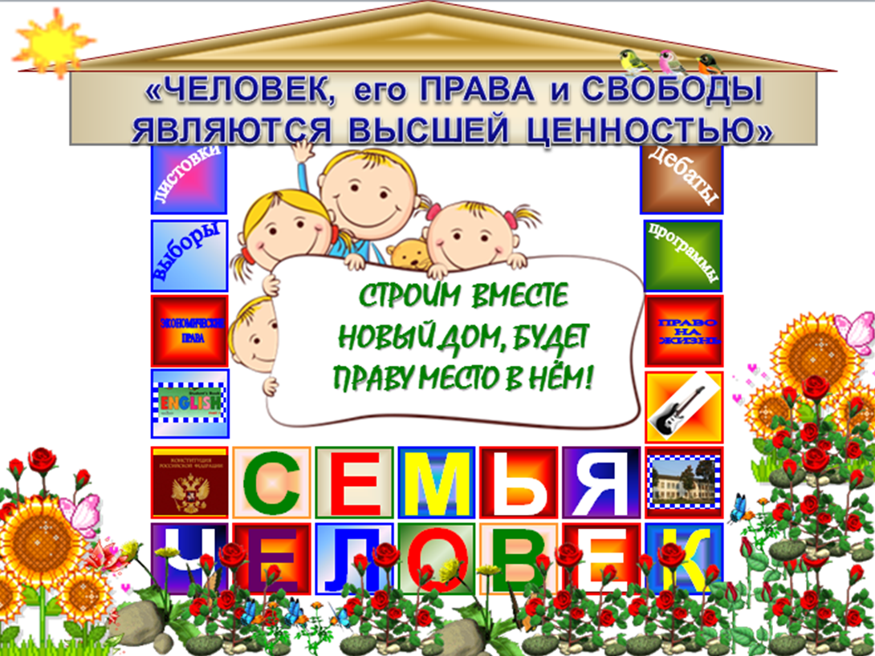
Выполнила
учащаяся 5 класса
Постникова Мария
Руководитель:
учитель истории и
обществоведческих дисциплин
Постникова Оксана Юрьевна
2013

СТРОИМ ВМЕСТЕ НОВЫЙ ДОМ, БУДЕТ ПРАВУ МЕСТО В НЁМ!

Сентябрьский погожий денёк. Закончились уроки в любимой школе. Счастливые, радостные и немного усталые, мы возвращались домой…
-А помните, - сказала Лиза, - как интересно прошёл сегодня разговор о наших правах и обязанностях? Они, как разноцветная радуга, придающая жизни ощущение свободы, радости, надежды…
- Как-то на уроке истории мы говорили о мощи русского оружия, о богатырях-героях, защищавших нашу землю, – задумчиво произнёс Алёша. Я сравнил бы силу права со щитом, ограждающим нас в жизни от неприятностей.
- Или с зонтиком! – вслух подумала Кристина. - Только представьте: кругом ливень, непогода, а под ним уютно и сухо.
- Права и свободы также надёжно защищают нашу жизнь от опасностей, как стены родного дома… - поделилась я вдруг возникшей мыслью.
- Точно!- закричал Никита. - Давайте все вместе построим такой дом, в котором будет уютно, комфортно и радостно нам всем, потому что в его основу мы заложим права и обязанности, которые гарантирует нам Конституция России.

И мы дружно принялись за дело. Зашуршали страницы самого главного в нашей стране закона – Конституции. Она устанавливает основы государственного устройства и жизни общества, главные правила. А среди них, конечно же, права и свободы человека и гражданина.
- Самые главные права, без которых немыслима жизнь, принадлежат людям от рождения, - сказала Надя.
- И что же, их никто не может отнять, даже государство? – поинтересовался Алёша.
- Никто, они неотделимы от человека. Их так и называют – личные, - подтвердила я.
- Нашла, нашла! - закричала Лиза! Есть такие в нашей Конституции: право на жизнь, на защиту чести и достоинства, на неприкосновенность частной жизни и жилища, личную и семейную тайну, защиту доброго имени, тайну переписки и переговоров.
- И если уж они такие главные, что без них никак нельзя, пусть они будут в основании нашего дома, в фундаменте, - не терпящим возражений голосом предложил Никита. - Он должен быть крепким-крепким, чтобы постройка не разрушилась. Только кирпичики кладём аккуратно, по одному, объясняя, что каждое право для нас, россиян, значит.
- Можно я начну? – спросила Надя. Кладу кирпичик «право на жизнь». Человек живёт на Земле один раз, и поэтому жизнь бесценна. Никто не вправе лишить человека жизни. Даже на применение смертной казни за очень тяжёлые преступления в нашей стране наложен запрет.
- Согласна! – подхватила я. – Без жизни и все другие права ни к чему. А рядом хочу заложить кирпичик «право на честь, достоинство, доброе имя».
Именно этими качествами определяется ценность каждой личности, наша нужность и полезность обществу.
- А рядом – кирпичик «права на свободу и личную неприкосновенность», – продолжил стройку Алёша. - Я вдруг вспомнил, как жилось рабам в Египте, Греции или Риме. Какая свобода у «говорящих орудий труда»? Они и сами-то принадлежали своим хозяевам. Как хорошо, что сегодня никто не может ни с того, ни с сего задержать человека, посадить его в тюрьму, избить.
-А как же преступники, ведь их сажают в тюрьмы? – поинтересовалась Надя.
- Да, но человека можно назвать преступником только после того, как будет доказана его вина в зале суда. И тогда за своё преступление, за то, что пошёл против общества, нарушил правила и права, человек будет наказан – временно лишён свободы. Но даже преступников нельзя избивать. Ведь они имеют право на личную неприкосновенность, хотя и лишены права на свободу.
- Убедил, - согласно кивнула Надя.
- А ещё очень важно право на неприкосновенность частной жизни, - вспомнила я. Это наше право на тайну, личную или семейную. Ну, например, к нам в почтовый ящик случайно попало письмо соседу Ивану Петровичу. Как вы думаете, я могу его прочесть?
- Ну, ты скажешь! Конечно, нет! Ты же не Иван Петрович! Нужно просто доставить письмо адресату. Может быть, в нём что-то важное, и его очень ждут, - ответила Надя.
- Точно, в Конституции об этом тоже написано: «Каждый имеет право на тайну переписки, телефонных переговоров, почтовых, телеграфных и иных сообщений. Ограничение этого права допускается только на основании судебного решения», - прочла в главном законе страны Лиза.
- Мы дружно поработали! Фундамент почти готов! Думаю, нужно «зацементировать» кирпичики уважением прав других людей, толерантностью. И можно приступать к строительству стен дома! – вслух подумал Никита.
- Наш дом должен быть современным, прочным, надёжным. А без знания экономики и экономических прав этого не сделаешь, потому что они обеспечивают возможность заниматься хозяйственной деятельностью, отстаивать свои интересы в труде, позволяют быть уверенными в завтрашнем дне, - поделился своей мыслью Алёша.
- Я знаю! Право на труд! - сказала Надя. Каждый человек в России может сам распоряжаться своими способностями и выбирать профессию, соответствующую своим интересам и возможностям. Вот моя мама, например, доктор, папа – строитель, а старший брат Иван - предприниматель.
- Моя мама не представляет свою жизнь без работы учителя, а папа не может и дня прожить без своего грузовика, - добавила я.
И ребята наперебой стали рассказывать о профессиях своих родителей, бабушек и дедушек, старших братьев и сестёр. Действительно, у каждого – любимая работа, за которую они получают заработную плату.
- Но всё время работать нельзя! Кладу кирпичик «право на отдых», - вступила в разговор Лиза. - В этом году летом мы всей семьёй загорали на море. Классно отдохнули! А вы?
И тут выяснилось, что кто-то во время отпуска родителей побывал у бабушки в деревне, некоторые на выходные выезжали на рыбалку или в лес.… А ещё музеи, выставки, театры и кинозалы… Словом, с правом на отдых всё в порядке!
- Добавляем кирпичик «частная собственность». Она появилась около пяти тысяч лет назад вместе с рождением цивилизации. Так наш учебник истории пишет, - сказал Алёша. - Её можно продавать, дарить, наследовать.
- Точно-точно! Почти все мы живём в своих домах или квартирах, - уточнила Надя.
- У меня в собственности новенький велосипед, - с гордостью добавил Никита, - а у моего папы – два автомобиля.
- И «право частной собственности охраняется законом» - шурша страницами Конституции, прочла Лиза.
- Теперь самое время разместить в доме социальные права, – уверенно произнесла Надя. В них прослеживается забота государства о людях и обществе в целом.
- Нашла! Нашла! – закричала Лиза. - Вот что написано в законе: «материнство, семья, детство находятся под защитой государства».
- По-другому и не может быть! - сказала я. Ведь если есть семья, то жизнь каждого человека становится и счастливее, и ярче, и богаче. Наверное, поэтому одним из главных направлений в современной государственной политике является её поддержка. Моя семья – это папа и мама, бабушка и дедушка, старшая сестра, маленькая племянница… Бабушке и дедушке государство выплачивает пенсию, а моей сестре пособие по уходу за ребёнком. Без этой помощи государства нашей семье было бы значительно труднее прожить.
- Посмотрите, сколько в нашем городе детских садов, школ, больниц! Для нас работают художественные студии, музыкальные и танцевальные школы, дома спорта,… И это тоже забота государства о нас, детях.
- А как же здорово было отдыхать летом в загородном детском центре «Орлёнок» города Сельцо!.. Государство позаботилось о бесплатных путёвках на профильную смену «Я – гражданин России». В нашем распоряжении были бассейн, тренажёры, теннис, ... – произнесла я.
- Точно-точно! Профильная смена - незабываемое впечатление!… - вступил в разговор Никита. - Помните наш проект «Весёлый зоопарк»?
- Спрашиваешь! Мне ещё очень понравились работы других ребят: обновлённая автобусная остановка, указатели-ориентиры по территории лагеря, тропа здоровья. Вы только подумайте, сколько идей, фантазии, креатива в этой работе! Мы полностью реализовали свои права
на свободу творчества, мысли и слова!
- Как подрос наш дом! Не пора ли подумать об окнах? – согласилась Лиза.
- Они должны быть светлыми-светлыми.
- Что ты имеешь в виду?
- Свет в окошке - право на бесплатное образование.
- «Гарантируется общедоступность и бесплатность дошкольного, основного общего и среднего профессионального образования», - прочитала Лиза в Конституции.
- Родная школа! Как преобразилась она за последние годы! Новенькие спортивный и тренажёрный залы, уютные кабинеты и коридоры – всё мне мило в ней!
- И я не представляю себя без школы:
Тут я на минуточку попробовала представить нашу жизнь без права на бесплатное образование, без возможности пользоваться библиотекой или музеем.… Значит, рядом нет любимых учителей.… И уроки не идут стройной чередой… Нет весёлых задорных перемен… Мы не разрабатываем проекты, и не участвуем в конкурсах и концертах,…Нравится ли мне такая жизнь? Нет! Нет и нет!
- Какой просторный и уютный получается домик! Давайте сверим получаемый результат с планом. Все ли права человека заложены при постройке нашего дома? – строго произнёс Никита.
- Думаю, пора добавить целую группу политических прав россиян. А это право избирать и быть избранными, управлять делами государства, обращаться в различные инстанции, а также право на мирные шествия, митинги и пикетирования, - сказала я. - Конечно, выбирать Президента страны и депутатов мы пока не можем (нам же нет восемнадцати лет!), но в школьных выборах и референдумах мы участвуем регулярно.
- Правильно, Маша! Нас не удивишь словами депутат, предвыборная листовка, программа, кандидат, дебаты или инаугурация, - подумав, добавила Лиза.
- А ещё мы - члены детской организации нашей школы «Содружество», в которую были торжественно приняты в мае этого года. Нам не безразлична судьба любимой России! А как же иначе?
- Да! И поэтому когда нам исполнится восемнадцать лет, мы сумеем грамотно реализовать свои политические права, тоже закреплённые во второй главе Конституции.
- Позвольте, - заволновался Никита, - но без крыши даже самый лучший и крепкий дом быстро разрушится! Как вы думаете, чем можно защитить наши права?
- Я знаю, - успокоила Надя. – Дом без крыши всё равно, что права человека без обязанностей. Только представьте: права реализуются, но никаких обязанностей перед другими людьми, обществом, государством у человека нет. Разве это правильно?
- Конечно, нет, - уверенно произнёс Алёша…
- Поэтому Конституция устанавливает не только права, но и обязанности граждан, - объяснила Надя. По-моему, это очень правильно! И самая главная из них - соблюдать Конституцию и права других людей.
- А ещё «платить законно установленные налоги и сборы, сохранять природу и окружающую среду, защищать Отечество», - глядя в основной закон прочитала Лиза.

Так, кирпичик за кирпичиком, щедро добавляя тепло души, мы завершили строительство дома.
- Думаю, теперь самое время подумать, кто же будет жить в нашем доме? – спросил Никита.
- ЧЕЛОВЕК! – раздалось со всех сторон.
- «Человек, его права и свободы являются высшей ценностью. Признание, соблюдение и защита прав человека – обязанность государства», - нашли мы подтверждение нашей догадки в Конституции.
- Не власть или богатство! России ВАЖЕН ЧЕЛОВЕК с равными для всех правами и обязанностями. Вот этим я и горжусь, это придаёт нам уверенность в жизни, - вслух подумала я.
Мы попрощались друг с другом в полной уверенности, что каждый из нас, россиян, должен построить такой дом, дорожа каждым «кирпичиком-правом», подаренным нам Конституцией! С Днём рождения, Конституция! С двадцатилетием! Пусть всегда будут необходимы и важны россиянам провозглашаемые тобой права и свободы!

